

Título

Operación Megatips

Índice

1.0 Objetivo
2.0 Alcance

3.0 Involucrados
4.0 Diagrama de Flujo
5.0 Reglas de Operación
6.0 Anexos (en caso necesario)
Anexo 1 “Orden de Transmisión”
Anexo 2 “Descarga del Megatip desde el FTP”
Anexo 3 “Carpeta Medios”
Anexo 4 “Retirar Archivos del Ciclo de Reproducción
Elaboró
Revisó
Autorizó

Judith Nieves Meza.
Coordinadora de Continuidad.

Manuel García Damken
Coordinador de Métodos y Procedimientos

Eduardo Toscano Guzmán
Gerente de Publicidad.

Fecha de elaboración: 12-Jul-2013
Fecha de elaboración: 16-Jul-2013

Fecha de elaboración: 18-Jul-2013

- Objetivo.

Puntualizar el proceso de trabajo del área de Megatips, enumerándo las actividades a realizar para la creación, edición, reemplazo, o eliminación de materiales en el canal Megatips.

- Alcance.

Aplicable al proceso de venta de publicidad corporativo, ejecutivos de publicidad de sistemas, coordinadores de mercadotecnia
corporativo y sucursales, asi como cualquier unidad de negocio que requiera la difusión de campañas de publicidad.

- Involucrados.

EP: Ejecutivo de publicidad
AM: Administrador Megatip
PRM: Productor Megatip

4.0 Diagrama de Flujo |  | No | 5.0 Reglas de Operación
        A  6.-Diagramas o Doctos del producto o servicio  1- EP  Llena, escanea y envía solicitud de producción y O de T.  Inicio  ¿Solicitud y O de T completas?  3- PRM y AM  Indicar a EP correcciones requeridas.  No  Si  2- PRM/AM  Revisar información y documentos.  5- PRM  Elaborar bosquejo en formato MP4 y se le entrega al EP.  6- EP  Muestra al cliente el Megatip.  ¿Cliente aprueba Megatip?  9- PRM  Coloca Megatip en el FTP.  7- EP  Notifica PRM los cambios solicitados por el cliente.  No  Si  4- EP  Realiza correcciones pertinentes.  8- PRM  Realiza cambios solicitados  10- AM  Descarga material del FTP.  11- AM  Revisa material.  ¿Material cumple con parámetros de calidad?  12- AM  Indicar a EP correcciones requeridas.  13- PRM  Realiza correcciones pertinentes.  1  No  Si  EP: Ejecutivo de publicidad  PRM: Productor Megatip  AM: Administrador de Megatips  No  ¿Expiró el Megatip?  1  14- AM  Se agrega material a sistema correspondiente.  15- AM  Elimina el Megatip.  16- AM  Continúa su transmisión.  Fin  No  Si    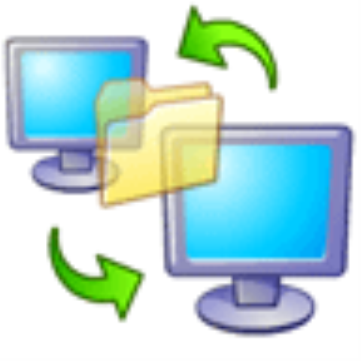 |  | 1 | El EP llena, escanea y envía solicitud de producción (PUB-CTD-REG-003 “Solicitud de Producción de Megatips” ó MKT-MED-REG-006 “Megatips Internos” para las solicitudes internas) y orden de transmisión (Ver Anexo 1) por correo electrónico, adjuntando imágenes para la elaboracion del megatip. 48 horas antes del inicio de su transmisión. En caso de no recibir imágenes o textos por parte del EP, este le indicara al PRM donde buscarlos.
 |  | 2 | PRM y AM revisan los documentos. Dando respuesta en máximo 20 minutos si están correctos o no.
 |  | 3 | En caso de que los documentos recibidos contengan errores PRM y/o AM le indican a EP sobre las correcciones pertinentes vía correo electrónico, considerando la gravedad del error y si así lo amerita vía telefónica.
 |  | 4 | El EP realiza correcciones a los documentos. Dependiendo el error que se haya cometido, pero sera en un máximo de 12 horas.
 |  | 5 | El PRM elabora el bosquejo en formato MP4 y envia por correo electronico al EP para que este lo muestre al cliente para su aprobación. El material a producir deberá ser entregado 24 Hrs. Antes de su transmisión como mínimo. Ver Instructivo PUB-CTD-INS-003 “Creación de Megatips”.
 |  | 6 | El EP muestra el megatip al cliente y espera su aprobación. Teniendo 24 horas para la presentación.
 |  | 7 | El EP deberá de notificar al PRM, los cambios solicitados por el cliente. Solicitando estos cambios 12 horas antes de su ingreso al ciclo.
 |  | 8 | En caso de existir alguna solicitud de modificación por parte del cliente, PRM realiza las correcciones comunicadas por EP, en un máximo de 1 hora. Ver Instructivo PUB-CTD-INS-003 “Creación de Megatips”.
 |  | 9 | Una vez aprobado el Megatip por el cliente, PRM lo coloca en la carpeta FTP del sistema correspondiente para que AM lo agregue al canal de Megatips. Se coloca al momento de ser autorizado por el cliente, en un máximo de 5 minutos.
 |  | 10 | El AM descarga el material del FTP.  AM accesa a la carpeta mencionada, copia el archivo y lo guarda en la carpeta “videos” que a su vez se encuentra en la carpeta rotulada con el nombre del sistema al que será agregado. Ver Anexo 2
 |  | 11 | AM revisa el material en cuestión de duración, calidad y ortografía; Reproduce el archivo en el VLC media player al momento de recibir el video, en un máximo de 5 minutos.
 |  | 12 | En caso de que el material cuente con errores, el AM indica al PRM las correcciones a realizar.
 |  | 13 | El PRM realiza las correcciones solicitadas y coloca nuevamente el material en el FTP. En un máximo de 30 minutos.
 |  | 14 | El AM recopila la información de la orden de trasmisión en el registro PUB-CTD-REG-005 “Control de Megatips” asignando el nombre de acuerdo al número correspondiente. En un máximo de 30 minutos. El papel del Inventario de Megatips, se explica en el documento Instructivo megatips, y es un control interno de la persona que esta acargo de la administración de los materiales. Es un instrumento de uso personal solo para que el administrador sepa el contenido de cada ciclo, que agrega y que vigencia tiene.
 |  | 15 | El AM agrega el Megatip al sistema correspondiente. AM abre una ventana del explorador de Windows, en la barra de direcciones se busca la dirección FTP* correspondiente, una vez adentro se pegan el o los archivos. Los pasos a seguir para que el material se reproduzca en el sistema correspondiente son los siguientes:  - Utilizar software “VNC viewer” para conectarse de manera remota a la PC que reproduce los megatips del sistema deseado.  - Seleccionar pestaña “medio” a continuación da click en abrir archivo y a continuación dar click en abrir todos los materiales que se encuentran en la carpeta videos. Ver Anexo 3  - Dar click en el botón “play”, seleccionar la función pantalla completa y observar que los cambios hayan surtido efecto. En un máximo de 20 minutos
 |  | 16 | El AM revisa la vigencia del Megatip en el registro PUB-CTD-REG-005 “Control de Megatips” y en caso de estar vigente, el Megatip permanece en el ciclo.
 |  | 17 | El AM revisa la vigencia del Megatip y en caso de haber expirado la vigencia, el Megatip se retira del ciclo. Desde la carpeta del sistema la cual se requiere modificar, se elimina el archivo deseado, conectándose nuevamente al sistema en cuestión utilizando el VNC viewer se detiene el reproductor; posteriormente se selecciona medios, abrir archivo y se seleccionan los materiales restantes. Finalmente se da click en el botón “play” y se selecciona la función pantalla completa. Se retira el di hábil porterior a la vigencia. Ver Anexo 4.
6.0 Anexos
Anexo 1 “Orden de Transmisión”
Anexo 2 “Descarga del Megatip desde el FTP”
Anexo 3 “Carpeta Medios”
Anexo 4 “Retirar Archivos del Ciclo de Reproducción

Anexo 1
“Orden de Transmisión”
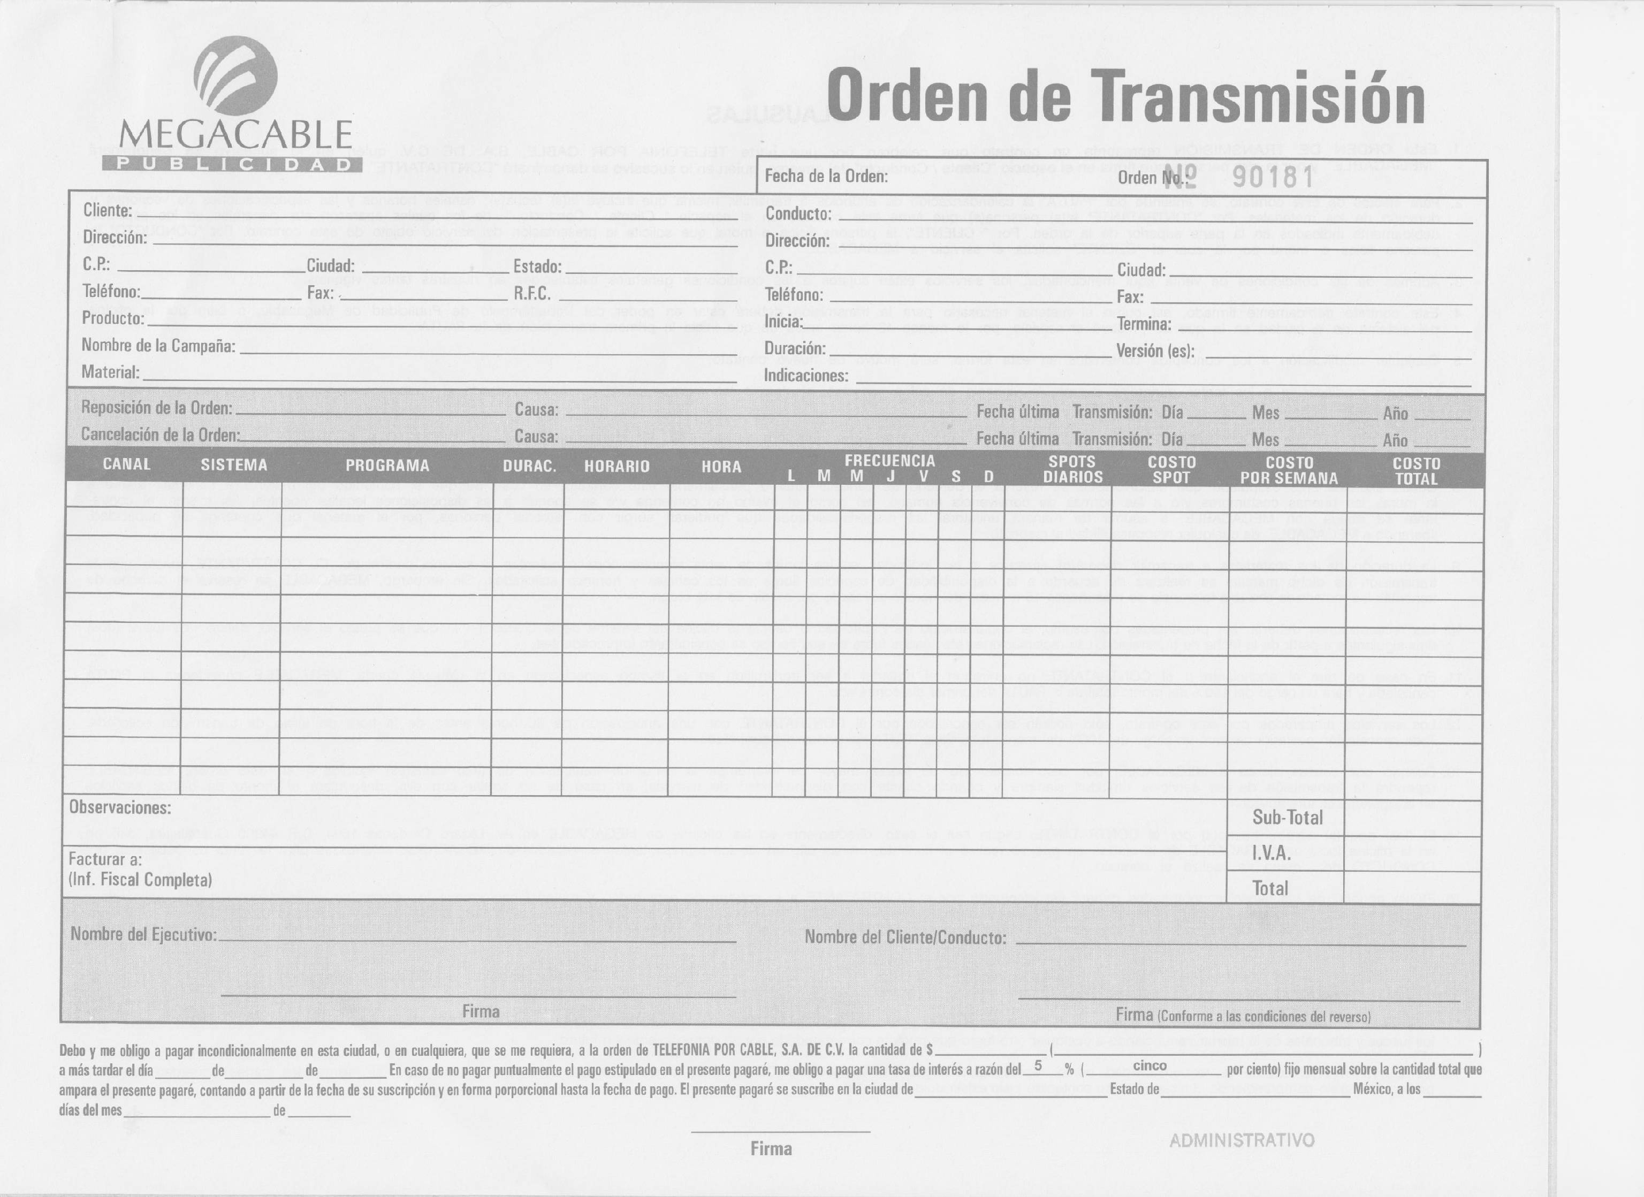

Anexo 2
“Descarga del Megatip desde el FTP”

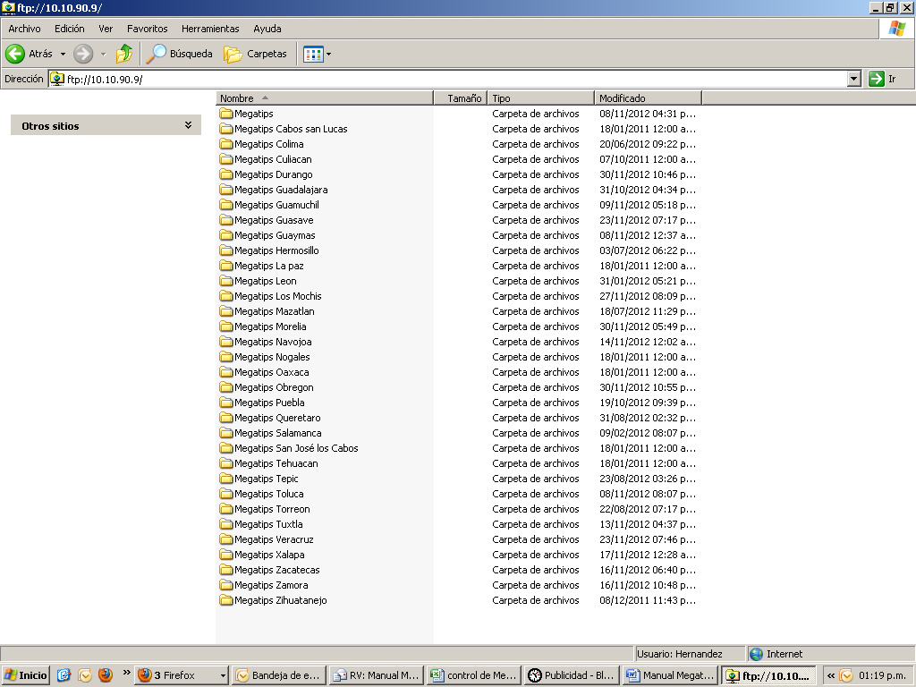

Anexo 3
“Carpeta Medios”
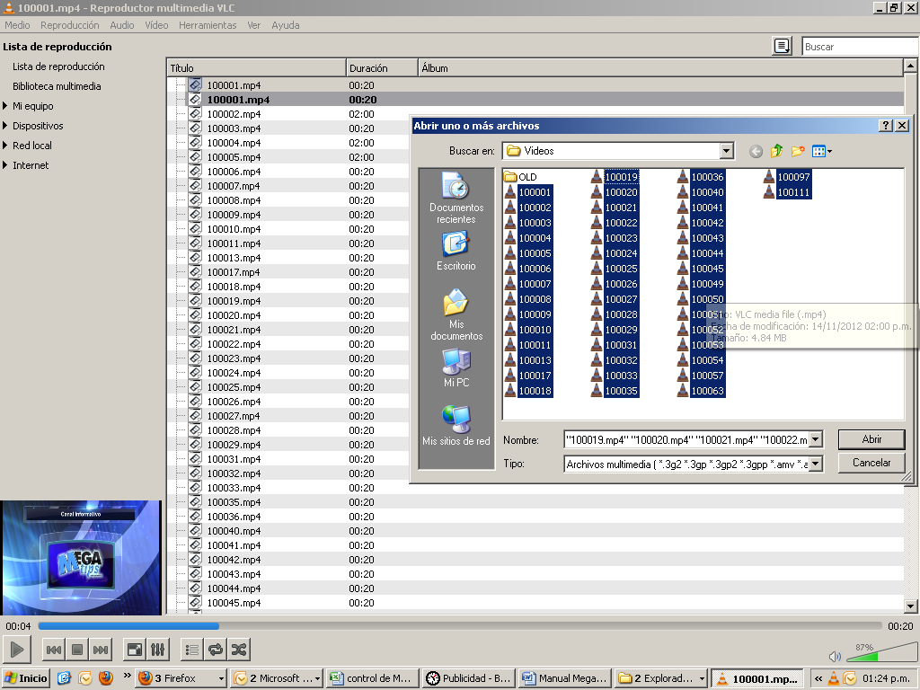

Anexo 4
“Retirar Archivos del Ciclo de Reproducción”

